Bund
Week
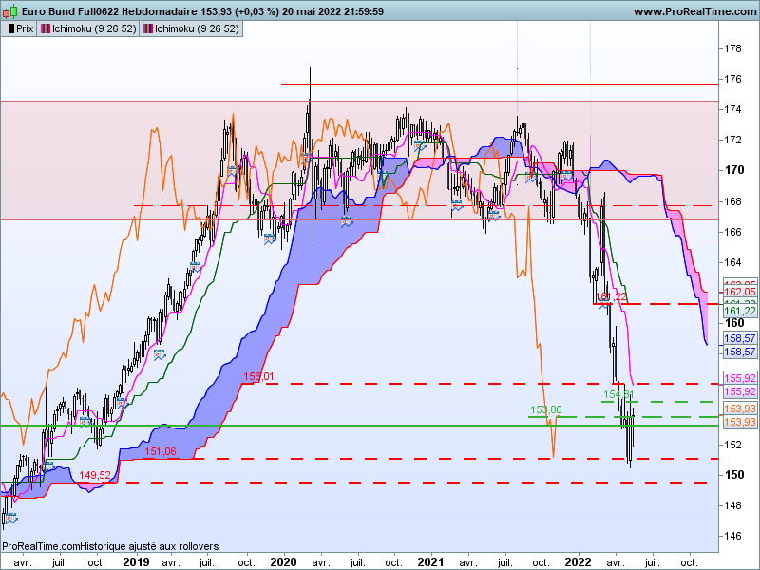
Zoom
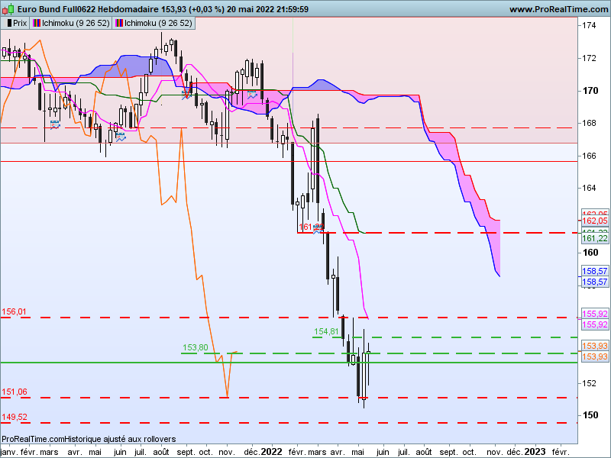

La dernière chandelle hebdomadaire montre de l’hésitation quant à la poursuite de la hausse. Il est vrai que le développement de l’inflation est un frein à la progression du contrat Bund mais face à ce risque, le ralentissement de la croissance est une donnée favorable à la poursuite de la hausse.
L’hésitation n’a pas remis en cause la hausse qui la précède. La mèche basse du chandelier est relativement longue et montre que les baissiers ne sont pas parvenus à reprendre le dessus. Pour autant les acheteurs hésitent comme je le faisais remarquer. Ce ne sera qu’en dépassement et en maintien des cours au-dessus de 153.80 qu’une certaine confiance s’installe du côté des acheteurs.
On peut penser que le dépassement du point haut de la semaine de 154.45 renforcera le «sentiment haussier » et incitera une partie des vendeurs toujours en positions shorts à alléger leurs positions.
151.06 restera le support à ne pas franchir pour rester dans une logique de fin de tendance baissière.

DAY
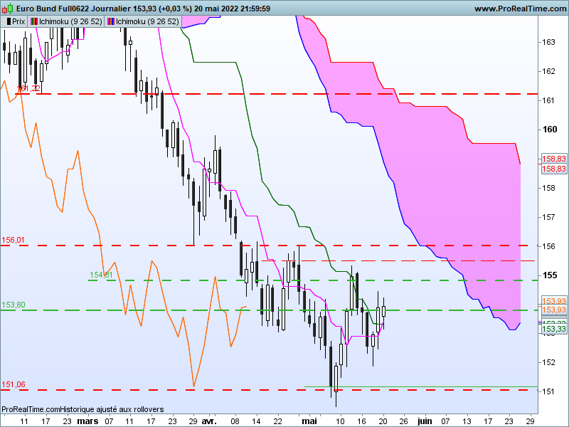
L’avalement baissier de la semaine dernière sur le court terme a eu un impact limité sur les prix. La baisse n’a pas permis au contrat de revenir sur son plus bas récent. Cette action des prix montre que les acheteurs n’ont pas attendu le support de 151.06 pour intervenir sur des niveaux de cours jugés attractifs.
Graphiquement un ETE (épaule tête épaule) inversé prend forme. La cassure de la ligne de cou dans les zones des 155.50-156.00 donnerai une objectif théorique proches des 160.00.
Le croisement haussier TS/KS est quant à lui positif. Le plat de KS se poursuivra sur 153.35 et servira de support au cours de la semaine à venir.

CONCLUSION : Des éléments positifs apparaissent et favorisent une poursuite de la hausse.
Pas de remise en cause de ce contexte tant que 153.35 servira de support.

TS (mauve) = plus haut + plus bas sur les 9 dernières périodes
2

KS (vert) = plus haut + plus bas sur les 26 dernières périodes
2

LS (orange) = clôture décalée de 26 périodes en arrière

SSA (bordure du nuage) = TS + KS projetée 26 périodes en avant
2

SSB (bordure opposée du nuage) = plus haut + plus bas sur les 52 dernières
2

périodes, projetées 26 périodes en avant

Unités de temps :

W: weekly

D: daily

H4: base 4 heures

H1 : base horaire

30M : base 30 minutes

